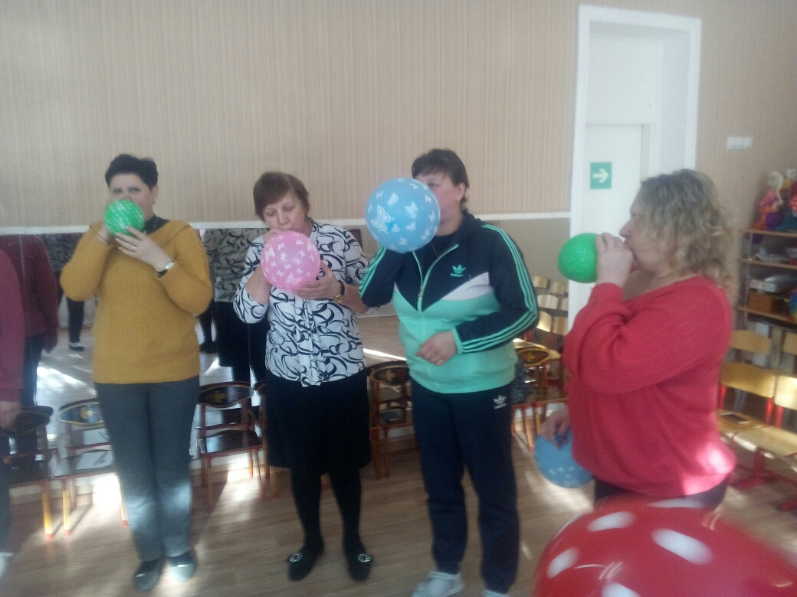

Муниципальное бюджетное дошкольное образовательное учреждение
детский сад №12 «Октябренок»

Тренинг
«Лучики счастья
или как справиться с эмоциональным выгоранием»
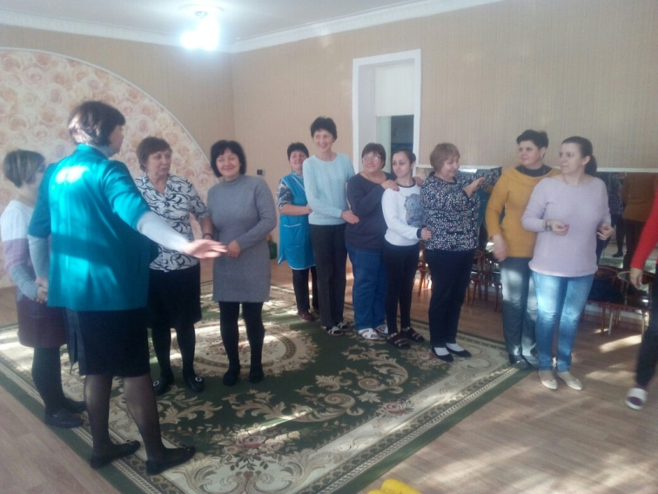

Подготовил:
педагог-психолог Мартынова Т.И.

г. Приморско-Ахтарск
2019год

Тренинг для педагогов ДОУ «Лучи счастья
или как справиться с эмоциональным выгоранием»
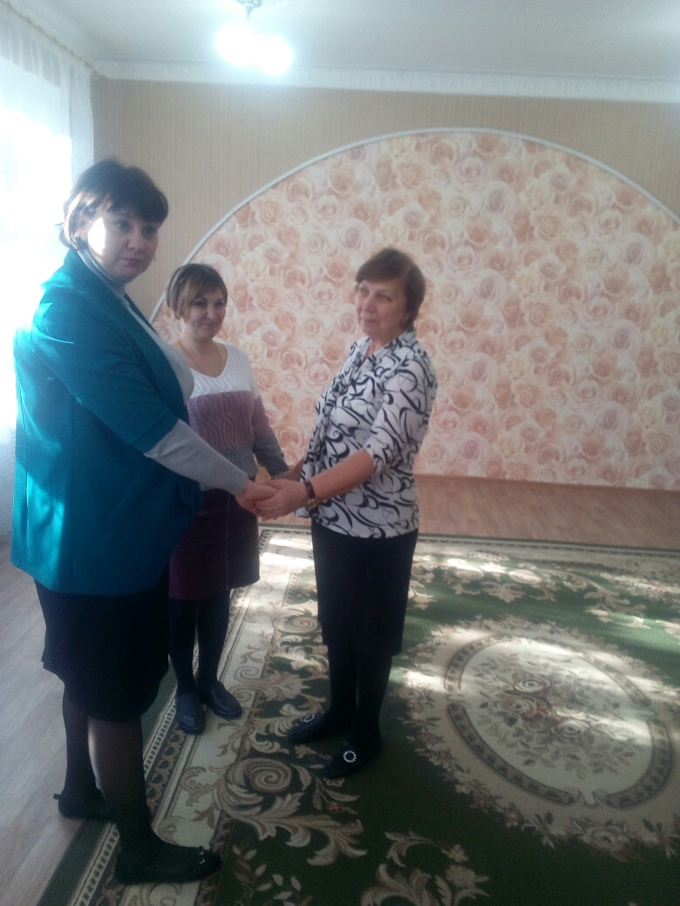
Цель: повышение эффективности работы педагогов учреждения через профилактику эмоционального выгорания.
Задачи:
• познакомить педагогов с понятием «эмоциональное выгорание», симптомами его проявления, этапами формирования, причинами возникновения и способами профилактики;
• снизить уровень эмоционального напряжения;
• содействовать активизации личностных ресурсных состояний;
• сформировать установку на сохранение и укрепление психического здоровья
Ход тренинга
Я рада вас приветствовать сегодня здесь. Мне очень приятно, что вы пришли. Я надеюсь, что наше встреча пройдет в приятной дружественной обстановке. Тема тренинга для всех нас близкая и знакомая. Для начала, давайте разберемся, почему и из-за чего происходит эмоциональное выгорание.
Общеизвестно, что профессия педагога – одна из наиболее энергоемких. Для ее реализации требуются огромные интеллектуальные, эмоциональные и психические затраты. В последние годы проблема сохранения психического здоровья педагогов стала особенно актуальной. Современный мир диктует свои правила: выросли требования со стороны родителей к личности педагога, его роли в образовательном процессе. Преобразования в системе образования также поднимают планку: приветствуется творческий подход к работе, новаторство, проектная деятельность, педагогические технологии. Увеличивается не только учебная нагрузка, вместе с ней растет и нервно-психическое напряжение личности, переутомление. Различного рода перегрузки усугубляются многочисленными страхами: страх быть покинутым, не найти поддержки; страх оказаться непрофессионалом; страх перед контролем. Такая ситуация достаточно быстро приводит к эмоциональному истощению педагогов, известному как «синдром эмоционального выгорания». «Эмоционально выгоревшие» педагоги отличаются повышенной тревожностью и агрессивностью, категоричностью и жесткой самоцензурой. Эти проявления значительно ограничивают творчество и свободу, профессиональный рост, стремление к самосовершенствованию.
В результате личность педагога претерпевает ряд таких деформаций, как негибкость мышления, излишняя прямолинейность, поучающая манера говорить, чрезмерность пояснений, мыслительные стереотипы, авторитарность.
Педагог становится своеобразной «ходячей энциклопедией»: он знает, что нужно, как нужно, когда, зачем и почему, и чем все это закончится. Но при этом он становится абсолютно закрытым и невосприимчивым к любым новшествам и переменам.
Эмоциональное выгорание – это своего рода выработанный личностью механизм психологической защиты в виде полного или частичного исключения эмоций в ответ на психотравмирующие воздействия.
Профессиональная деятельность педагогов изобилует факторами, провоцирующими эмоциональное выгорание:
высокая эмоциональная загруженность, ежедневная и ежечасная необходимость сопереживания, сочувствия, ответственность за жизнь и здоровье детей
К тому же педагогические коллективы, как правило, однополы, а это – дополнительный источник конфликтов. В результате педагог становится заложником ситуации эмоционального выгорания, пленником стереотипов эмоционального и профессионального поведения.
Естественные приемы регуляции организма:
- смех, улыбка, юмор;
- размышления о хорошем, приятном;
- различные движения типа потягивания, расслабления мышц;
- наблюдение за пейзажем за окном;
- рассматривание комнатных цветов в помещении, фотографий и других приятных или дорогих для человека вещей;
- мысленное обращение к высшим силам (Богу, Вселенной, великой идее);
- "купание" (реальное или мысленное) в солнечных лучах;
- вдыхание свежего воздуха;
- чтение стихов;
- высказывание похвалы, комплиментов кому-либо просто так.
Конечно, нужно правильно уметь расслабляться, владеть техниками управления своим психоэмоциональным состоянием.
В результате саморегуляции могут возникать три основных эффекта:
- эффект успокоения (устранение эмоциональной напряженности);
- эффект восстановления (ослабление проявлений утомления);
- эффект активизации (повышение психофизиологической реактивности).
1.Упражнение «Поза Наполеона»
Цель: педагоги эмоционально раскрепощаются, настраиваются на работу.
Участникам показывается три движения: руки скрещены на груди, руки вытянуты вперед с раскрытыми ладонями и руки сжаты в кулаки. По команде ведущего: «Раз, два, три!», каждый участник одновременно с другими должен показать одно из трех движений (какое понравится). Задача в том, чтобы вся группа или большинство участников показали одинаковое движение.
Это упражнение показывает, насколько вы готовы к работе. Если большинство показали ладони, значит, они готовы к работе и достаточно открыты. Кулаки показывают агрессивность, поза Наполеона – некоторую закрытость или нежелание работать.
2.Упражнение «Десять секунд».
Цель: Способствовать созданию позитивного эмоционального настроя группы.
Сейчас вы начнете быстрое спонтанное движение по комнате. Будьте внимательны, потому что время от времени вам придется реагировать на разнообразные задания и выполнять их в кратчайший срок — в течение 10 секунд. Каждое задание важно выполнять с максимальной точностью. Скажем, я попрошу распределиться на группы по цвету волос. Значит, пока я досчитаю до десяти, вам необходимо будет найти людей с точно таким же, как у Вас, цветом волос. Не бойтесь остаться в гордом одиночестве. Вы просто другой! И потому мы разные! Надеюсь, что задание понятно? Мы начинаем.
Распределиться на группы:
по наличию часов на руках;
по цвету волос;
по одежде (брюки и юбки).
3. Упражнение «Мы – команда!».
Цель: Повышение уровня согласованности внутригруппового взаимодействия.
Построиться, используя всех игроков, следующие фигуры:
квадрат;
треугольник;
ромб;
круг.
4.Упражнение «Шарик» (работа с гневом)
Материалы: воздушные шарики.
Цель: помочь осознать, как можно контролировать гнев.
Надуйте воздушный шарик и держите так, чтобы он не сдувался. Представьте себе, что шарик - это ваше тело, а воздух внутри шарика - это ваш гнев или злость. Как вы думаете, что случится с шариком, если его сейчас выпустить из рук? (Он улетит.) Отпустите шарик и проследите за ним. (Участники отпускают шарик. Он быстро перемещается из стороны в сторону.) Заметили, что шарик был совершенно неуправляемым? Так бывает и со злым человеком. Он может совершать поступки, не контролируя их. Может обидеть или даже ударить кого-нибудь. Теперь надуйте другой шарик и попробуйте выпускать из него воздух маленькими порциями» (Участники выполняют задание.) Что теперь происходит с шариком? (Он сдувается). А что происходит с гневом внутри шарика? Можно им управлять? (Он выходит из него. И этим гневом можно управлять.) Так и человек должен учиться управлять своим гневом для того чтобы не навредить окружающим людям и себе. А теперь давайте попробуем, научиться управлять гневом, снимать напряжение и для этого выполним упражнения.
5.Упражнение «Дыхание»
Цель: расслабление организма.
Эффективным средством снятия напряжения является расслабление на фоне йоговского дыхания: сядьте свободно на стуле, закройте глаза и послушайте свое дыхание: спокойное, ровное. Дышите по схеме 4 + 4 + 4: четыре секунды на вдох, четыре — на задержку дыхания, четыре — на выдох. Проделайте так три раза, слушая дыхание, ощущая, как воздух наполняет легкие, разбегается по телу до кончиков пальцев, освобождает легкие. Других мыслей быть не должно. Пауза закончена. Вы спокойны. Улыбнитесь.

6.Упражнение “Ведро мусора”
Цель: освобождение от негативных чувств и эмоций.
Материалы: листы бумаги, ручки, ведро для “мусора ”.
Посреди комнаты ведущий ставит символическое ведро для мусора. Участники, имеют возможность поразмышлять, зачем человеку мусорное ведро и почему его нужно постоянно освобождать.
Представьте себе жизнь без такого ведра: когда мусор постепенно заполняет комнату, становится невозможно дышать, двигаться, люди начинают болеть. То же происходит и с чувствами – у каждого из нас накапливаются не всегда нужные деструктивные чувства , например, обида , страх. Я предлагаю всем выбросить в мусорное ведро старые ненужные обиды, гнев, страх.
Для этого на листах бумаги напишите ваши негативные чувства: “я обижаюсь на.., “я сержусь на ...”, и тому подобное”. После этого педагоги рвут свои бумажки на мелкие кусочки и выбрасывают их в ведро, где они все перемешиваются и убираются.
7. Игра «Лучи счастья»
Цель: эмоциональная разрядка и позитивный настрой, развитие позитивного мышления педагогов.
Материалы: «лучи солнца», карточки с ситуациями.
Я хочу предложить вам поиграть в игру, которая называется «Лучи счастья». Итак, я предлагаю вам взять «Лучи солнца» и стать счастливым человеком. Вы зачитываете различные ситуации и ваша задача, взяв «лучик счастья», найти в ситуации, предложенной вам, позитивные стороны. Другими словами, посмотрите на ситуацию глазами счастливого человека-оптимиста. Т.е. участники игры отвечают на предложенную ситуацию в позитивном ключе. Тому, кто затрудняется дать позитивный ответ, остальные участники игры помогают, предлагая свои варианты.
Карточки с предложенными ситуациями и возможными вариантами ответов к игре «Лучи счастья»:
Заведующий отчитал вас за плохо выполненную работу.
• Я сделаю соответствующие выводы и постараюсь не допускать ошибок.
• В следующий раз постараюсь выполнять свою работу лучше.
Вам предстоит пройти курсы переподготовки и получить высшее дошкольное образование.
• Это хорошая возможность освоить новые методы работы с детьми.
Вам выпала честь представлять свой детский сад на конкурсе педагогического мастерства.
• Есть возможность попробовать свои силы.
На работе задержали зарплату.
• Можно сэкономить на чем-то.
• Можно теперь сесть на диету.
По дороге на работу Вы сломали каблук.
• Хороший повод купить новые сапоги.
• Пройдусь босиком.
• Ситуация вызовет сочувствие коллег.
Большинство ваших воспитанников на открытом занятии показали себя очень слабо.
• Хорошая возможность проанализировать, какой материал дети недостаточно хорошо усвоили.
Вы внезапно заболели.
• Хороший повод отдохнуть.
• Заняться наконец-то своим здоровьем.
• Прочесть книги по ЗОЖ (здоровому образу жизни).
Вас бросил муж.
• Теперь не нужно тратить время на стирку, глажку, готовку, можно тратить свое время на себя.
• Больше времени на хобби.
• Возможность пересмотреть отношения и оценить чувства.
Вы попали под сокращение.
• Хорошая возможность заняться чем-то другим, сменить род профессиональной деятельности.
• Новый коллектив, новые перспективы.
У Вас возник конфликт с мамой воспитанника.
• Хорошая возможность выяснить взгляды конфликтных сторон на воспитание ребенка.
Вас отправили в отпуск в ноябре.
• Наконец, отдохну!
В группу поступил гиперактивный ребенок.
• Есть возможность попробовать свои силы в работе с такими воспитанниками.
• Это хорошая возможность освоить новые методы работы с группой.

8.Игра «Ларец желаний»
Участникам предлагается достать из ларца листы, на которых написано, что их ожидает сегодня или что им нужно сделать в ближайшее время.
Варианты пожеланий:
- Тебе сегодня особенно повезет!
- Жизнь готовит тебе приятный сюрприз!
- Наступило время сделать то, что ты постоянно откладываешь!
- Люби себя такой, какая ты есть, - неповторимой!
- Сделай себе подарок, ты его заслуживаешь!
- Сегодня с тобой вместе радость и спокойствие!
- Сегодня твой день, успехов тебе!
- Все твои желания и мечты реализуются, поверь в это!
- Верь в себя и все получится!
- Сегодня тебя будет преследовать удача!
- Пусть тебя обнимет счастье!
- Смело иди вперед, там тебя ждет только лучшее!
- Живи и радуйся, остальное приложится!
- Пусть в твоей душе воцарится гармония!
- Пусть твои глаза всегда сияют!
- Не удивляйтесь, если сегодня вдруг начну сбываться несбыточные мечты!
- Думайте о хорошем, и все будет хорошо!
Пусть сегодня будет все великолепно, а в остальные дни – все замечательно!
- Берегите себя – купайтесь в счастливых моментах!
- Все будет хорошо, а завтра еще лучше!
Себя надо любить и хвалить. Не поручать же такое ответственное дело чужим людям!
Улыбнись, когда на небе тучи. Улыбнись, когда в душе ненастье. Улыбнись… и сразу станет лучше. Улыбнись, ведь ты же чье-то счастье!
Побеждает в этой жизни только тот, кто победил сам себя. Кто победил свой страх, свою лень и свою неуверенность.
Живи так – чтобы люди, столкнувшись с тобой, улыбнулись, а общаясь с тобой, стали чуточку счастливее…
Чтобы жить и радоваться, нужно всего две вещи: во-первых – жить, а во-вторых – радоваться!
Не печальтесь из-за ерунды, ерунда же из-за вас не печалится.
Если дела идут не так, как ты хочешь – дай им пройти мимо! Это… не твои дела!
Никогда не сдавайтесь, и вы дойдете до своей цели!
Будет новый рассвет – будет море побед! И не верь никогда в то, что выхода нет!
Укрепляют организм - радость, юмор, оптимизм!
Поделитесь с группой своими впечатлениями, ощущениями. Что вам понравилось, что вы нового узнали о себе.
Рефлексивный кубик.
Участники выбирают один вопрос путем перекидывания кубика друг другу и отвечают на него.
Вопросы рефлексии:
• Трудно ли вам было отвечать?
• Было ли для вас что-то новое?
• Считаете ли вы полезным упражнение?
• Открыли ли вы что-то новое для себя?
• Как вы себя сейчас чувствуете?
• Какие у вас сейчас ощущения?

А закончить нашу с вами встречу я хочу притчей.
Притча «Что заказываешь, то и получаешь»
«Женщина едет раздраженная в троллейбусе и думает: «Пассажиры – хамы и грубияны. Муж – пьяная скотина. Дети – двоечники и хулиганы. А я – такая бедная и несчастная…»
За спиной у неё стоит ангел-хранитель с блокнотиком и все записывает по пунктикам: «1. Пассажиры – хамы и грубияны. 2. Муж – пьяная скотина… » и так далее.
Потом перечитал и задумался:
– И зачем ей это нужно? Но если заказывает, будем исполнять…»
Запомните пять простых правил:
1. Освободите свое сердце от ненависти - простите всех, на кого вы были обижены.
2. Освободите свое сердце от волнений - большинство из них бесполезны.
3. Ведите простую жизнь и цените то, что имеете.
4. Отдавайте больше.
5. Ожидайте меньше.
Спасибо за совместную работу. Желаю удачи и хорошего настроения!

